一、鲁班工坊简介
鲁班工坊是促进中外人文交流和推动职业教育国际化发展的重大创新，是在教育部大力指导与支持下，各高职院校推动实施的中外人文交流知名品牌，是国家现代职业教育改革创新的标志性成果，其建设目的在于为共建“一带一路”国家培养急需的技术技能人才，丰富和拓展中外人文交流的内涵和领域。
- 目标定位
鲁班工坊是以鲁班的“大国工匠”形象为依托，遵循平等合作、因地制宜、优质优先、强能重技、产教融合基本原则，与海外教育机构合作开展职业教育学历教育与技术培训，分享中国优秀的职业教育成果和职业文化的国际合作新模式。
鲁班工坊
鲁班工坊建设的目标定位在于，借助职业教育和职业培训，加强中国与世界各国（地区）职业教育、职业技术和职业文化的交流合作，增进国际理解、文化互鉴，促进世界各国（地区）的人文交流和民心相通，服务国际产能合作，促进世界经济社会可持续发展，共建人类命运共同体。
- 建设原则
鲁班工坊建设秉持平等合作、开发包容、互学互鉴、互利共赢的精神，坚持共研、共建、共享、公用、共赢的“五共”机制，项目建设遵循平等合作、因地制宜、优质优先、强能重技、产教融合五项原则。
- 核心要素
鲁班工坊的建设是系统化的，是职业教育的教学标准、教学模式、教学装备与教学资源的整体建设，是职业教育的中国标准、中国装备、中国模式、中国方案整体输出与分享的国际化新模式，其核心要素包含以下四个方面：
鲁班工坊系统化
中国标准 | 工程实践创新项目教学模式
中国装备 | 依托国际化专业教学标准
中国模式 | 采用先进的实训教学装备
中国方案 | 立体化建构教学资源

二、logo简介
鲁班工坊标识设计采用“天圆地方”的中国传统理念，用金镶玉的理念设计文字位置。背景采取把阶梯和祥云集合在一起，文字部分字体为汉隶。环形和方形之间采用祥云和书籍结合的图案，寓意吉祥和学府气质。logo整体形象融合金镶玉、书法、祥云、书籍、阶梯、滴水等多种国学元素。
鲁班是中国2500年前一位杰出的“工匠和发明家”，是手工业技艺和发明创造的典范，是建筑、民用等诸多行业的奠基者，被誉为“百工之祖”。鲁班的名字不仅是中国劳动人民伟大智慧的象征，而且代表着精湛高超的技术技能、精益求精的职业素养和不断进取的创新精神和品格。

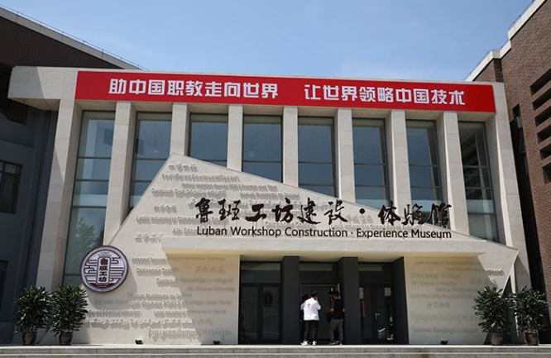
三、中马鲁班工坊介绍
马来西亚鲁班工坊是辽宁建筑职业学院和马来西亚新纪元大学学院、中国驻马来西亚合作办学企业合作创建的我国东北地区境外第一所鲁班工坊、马来西亚首家鲁班工坊。2020年11月13日揭牌启运,致力于技术技能人才培养培训、国际专业教学资源开发、国际产教合作协同育人、中外人文交流培训、国际技能赛项资源开发、国际产教融合校企合作、中马师生交流互访等项目，呈现了与众不同的特色，取得了令人瞩目的成就，增进中马两国人民友谊。

四、中马鲁班工坊创新点
（一）丰富了职业教育国际化办学内涵。
“鲁班工坊”响应我国“一带一路”倡议，以鲁班“大国工匠”形象为依托，推动我国职业教育和服务我国企业“走出去”，搭建起与世界职业教育和海外企业对话与合作的新窗口和新桥梁。“马来西亚鲁班工坊”由辽宁建筑职业学院发起，重点面向马来西亚等东盟国家，基于当地经济产业发展的人才需求，输出我国优质的职业教育资源和教学模式以及企业产能和服务，培养既具备国际视野、通晓国际规则，又具有创造性思维、实践能力和创新能力的本土化技术技能人才。
（二）扩大了职业教育专业领域。
基于当地社会经济发展对各式各样人才的需求，“鲁班工坊”开发和建设了相关的专业课程，不断满足当地人才技能提升的需求。“马来西亚鲁班工坊”提供系列化的配套教学资源，既有相应的中外文教材，也有网络课件和视频等信息化教学资源。
（三）为海外中国企业提供人才人力支撑。
在中国驻马来西亚合作办学企业的通力配合下，为中国“走出去”企业培养了一批可用的技术技能人才。

五、未来展望
鲁班工坊始终坚持新发展理念,构建新发展格局，秉承创新是鲁班工坊的动力源泉，协调让鲁班工坊迸发活力，绿色是鲁班工坊的责任所在，开放是鲁班工坊的鲜明底色，共享让鲁班工坊行至必远的大原则，推动鲁班工坊职业教育国际化品牌的塑造。
在鲁班工坊建设基础上，积极拓展中外合作办学项目，进一步打造集教学、实训、会议、住宿、餐饮为一体的国际教育学院和引领职业教育国际化发展，全方位开展国内外培训、师资交流，访学留学及各种国际合作工作,共同谱写马来西亚鲁班工坊高质量发展新篇章。

尊敬的 先生/女士：
您好！
我们诚挚地邀请您参加鲁班工坊举办的创意工作坊活动。作为一家致力于推动创新和设计的机构，我们希望能为您提供一个展示才华、分享经验和互相启发的平台。
活动内容包括：
创意设计讲座：由业内资深设计师分享创意设计的最新趋势和技巧。
手工DIY体验：提供现场指导，让您亲自动手制作属于自己的创意作品。
设计作品展示：展示本地和国际设计师的优秀作品，共同探讨设计之美。

时间：
地点：
费用：

请您在活动当天准时到达，与众多设计爱好者共同探讨、学习和交流。期待与您共同见证设计的魅力！

谢谢！

鲁班工坊 团队 敬上

